Изобразительное искусство
Дата: 19.05.20
Тема: 1. Итоговый контрольный тест. 2. Выбор и применение выразительных средств для реализации собственного замысла в рисунке, живописи, аппликации, скульптуре, художественном конструировании.
Ход урока:
- Отправить смс-сообщение учителю об участии на уроке.
19- нчы май
Йомгаклау контроль тесты
- Рәсем сәнгате белән шөгыльләнүче кеше кем дип атала?
а) Рәссам б) Композитор в) Язучы
- Салават күперендә ничә төрле төс бар?
а) 6 б) 7 в) 8
- Рәссамның иң төп коралы нәрсә?
а) Гади карандаш б) Пумала в) Кәгазь
- Табигатьне сурәтләгән картиналар ничек атала?
а) Пейзаж б) Сынлы сәнгать в) Рәсем
- Рәссам Шишкинның бу картинасында нәрсә сурәтләнгән?
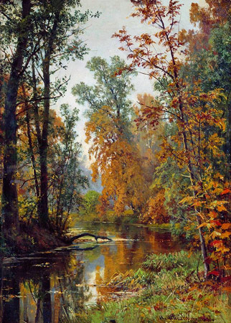
а) Һава торышы б) Ел фасылы в) Әйләнә-тирә
- Бу рәсемдәге фигуралар ничек ясалган?
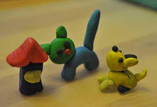
а) Әвәләп б) Ябыштырып в) Кисеп
7. Городец бизәгендә еш кулланалар:
а) атлар һәм кошлар б) попугай һәм арыслан
в) филләр һәм жирафлар г) коңгызлар һәм күбәләкләр
8. Туры килгән парларны тоташтыр:
А) кешене сурәтләү а) Архитектура
Б) табигатьне сурәтләү б) Портрет
В) биналарны проектлау в) Пейзаж
9. Дөрес җавапны тап.
а) Кызыл + зәңгәр = әфлисун төсе б) Зәңгәр + сары = яшел
в) Кызыл + сары = зәңгәр

- Создать текстовый файл и вписать возникшие вопросы для учителя.
- Сфотографировать выполненные задания и отправить по ватсапу или по электронной почте farida.hasanova.68@mail.ru

